Exercice n° 1 hydrologie potamologie

Rayon hydraulique - nombre de Froude – rugosité – débit – seuil épais


✶
En rivière le nombre de Froude s’écrit F = u ( R : rayon hydraulique et u : vitesse) oui non
√ gR
Si F < 0, 08 la glace de rive se dépose, si F > 0,6 l’érosion des berges se manifeste oui non

La force tractrice τ = ρg Ri (i :pente) représente la force érosive de la rivière oui non

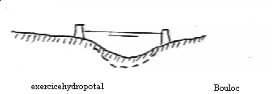
Influence d’un endiguement sur un lit affouillable ( pouvant se creuser) d’une rivière charriant fort peu de sédiments

L’endiguement augmentant la vitesse, l’érosion du fond apparaîtra oui non

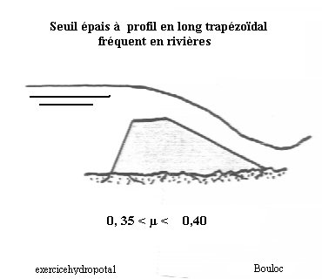
En rivière les seuils trapézoïdaux ou chaussées se rencontrent fréquemment

Le débit qu’ils laissent passer est donné par une formule de type :

Q = μ L √ 2g h ^{3/2} L : largeur déversante, h : tirant d’eau amont en crête oui non

Cerclez la réponse que vous estimez juste
✴ Canal de dérivation éclusée de Donzère Mondragon

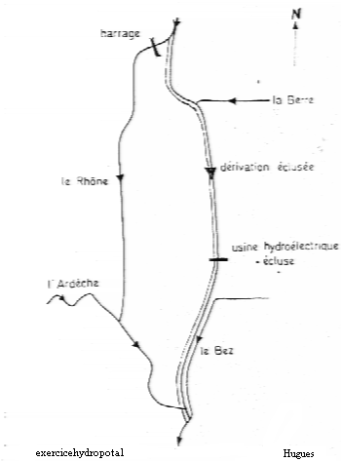
Aux confins de la Drôme et de l’Ardèche un canal de dérivation éclusée a été construit à partir du Rhône à Donzère.
Il s’agit d’un canal en terre revêtu d’un
béton bitumineux au voisinage de la surface dans le dessein de lutter contre les effets du batillage.
Cf. carte ci-contre

A partir d’essais effectués à Kembs sur le Rhin l’on connaît son coefficient de Chézy : 62,5
ce coefficient fonction des berges et du fond s’écrit : u = C √ R i

Sachant que la vitesse maximum est fixée à
u = 1, 30 m/seconde en raison de l’érosion des berges
il a été établi les dimensions suivantes :

h = 10, 3 mètres b = 83,3 mètres
tg θ = 1 / 3

Lesquelles dimensions figurent sur la coupe infra :

10,3 m
θ
Béton bitumeux
83,3 m

Exercicehydropota 1 Coupe du canal de Donzère Hugues
21 Calculer la surface mouillée ω
Calculer le périmètre mouillé χ
Calculer le rayon hydraulique R = ω
χ
22 Vérifier que le nombre de Froude, en rivière F = u , reste ≤ 0,6 pour éviter l’arrachement des berges par la force tractrice √ gR

23 En appliquant la formule de Bazin C = 87 vérifier que le coefficient de rugosité γ reste voisin de l’unité 1 + γ / √ R
24 Calculer la pente de ce canal avec une vitesse u de 1,3 m/ seconde
25 Vérifier que le débit peut atteindre 1 500 m ³ / seconde avec la vitesse supra

Corrigé de l’exercice n° 1 hydrologie potamologie

✶
En rivière le nombre de Froude s’écrit F = u ( R : rayon hydraulique et u : vitesse) oui non
oui
√ gR
Si F < 0, 08 la glace de rive se dépose, si F > 0,6 l’érosion des berges se manifeste oui non
oui

La force tractrice τ = ρg Ri (i :pente) représente la force érosive de la rivière oui non
oui

Influence d’un endiguement sur un lit affouillable ( pouvant se creuser) d’une rivière charriant fort peu de sédiments ,
oui
L’endiguement augmentant la vitesse l’érosion du fond apparaîtra oui non

En rivière les seuils trapézoïdaux ou chaussées se rencontrent fréquemment ,

Le débit qu’ils laissent passer est donné par une formule de type

Q = μ L √ 2g h ^{3/2} L : largeur déversante, h : tirant d’eau amont en crête oui non

✴
Canal de dérivation éclusée de Donzère Mondragon

21
Calcul de ω :
ω = h (b+ h cotg θ)
= 10, 3 (83,3 + 10,3 .cotg θ ) avec cotg θ = 3
= 1 176 m ²
Calcul de χ :
χ = b + 2 h avec θ = 18 ° sin θ = 0, 31
sin θ
χ = 83,3 + 2 . 10 ,3
0;31
χ = 149 , 7 mètres

Calcul de R :
R = ω
χ
R = 7, 8 mètres

22
Vérification du nombre de Froude
F = u
√ gR
F= 1,3
√ 9,8. 7,8
F = 0, 14 c.q.e.v.
23
Vérification du coefficient de rugosité
C = 87
1 + γ/√ R

γ = √ R 87 – 62,5
62 , 5
γ = 1, 10 c.q.e.v.
24
Calcul de la pente du canal
i = u ²
C ² R
i = 5
100 000
25
Vérification du débit
Q = u ω
= 1 530 m ³ / seconde c.q.e.v.

Exercice n° 2 hydrologie potamologie


Période de retour – coefficient de ruissellement – débit de pointe

✶ La période de retour d’une pluie de durée d est calculée à partir :
de l’intensité moyenne oui non
de l’intensité maximale sur divers pas de temps oui non

Plus un bassin-versant présente de surfaces urbanisées
et plus la vitesse d’écoulement vers l’exutoire est élevée oui non

Pour une même surface plus la compacité du sol est grande

et plus le débit de pointe sera élevé oui non

Cerclez la réponse que vous estimez juste
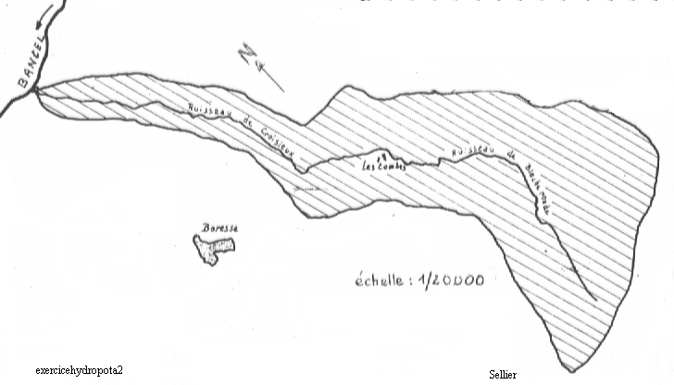
✴ Le ruisseau de Croisieux, tributaire du Bancel lui-même affluent du Rhône sis en Drôme nord, peut être divisé en deux biefs d'aspect différent, cf. carte.
La partie amont (dite ruisseau de Blacheronde) est très ravinée et très peu boisée ; le sol relativement imperméable ; les pentes sont très fortes et la pente du lit s'avère elle-même très importante puisque atteignant 47/oo (quarante sept pour mille), et le lit lui-même est relativement imperméable.
En aval le ruisseau de Croisieux traverse un étranglement boisé dont les pentes son plus faibles surtout dans la partie ouest du lit mais dont le sommets du vallon sont peu élevés par rapport au ruisseau Dans cette portion la pente est relativement plus modérée atteignant 30 /oo( trente pour mille).
Compte tenu de ce que la plus grande partie du bassin-versant se trouve dans la partie amont, nous adopterons des coefficients identiques sur tout le cours du ruisseau, la surface devra être considérée comme argileuse compacte avec cultures
Le bassin-versant est de 380 ha = 3, 80 km²
La pente moyenne totale est de 38 /oo = 0, 038
La longueur du cours d'eau est de 5 km

Questions
Déterminer le débit de crue décennale ( débit de pointe ou débit maximal)
après avoir, au moyen des tableaux et abaques ci-joint, déterminé:
21
Le coefficient d' écoulement ( ruissellement) C
22
Le coefficient de forme  ν  ( déterminé par L / √ A )
23
Le coefficient de lit C _{l} (infiltration dans le lit)
24
Donner d'abord le débit de pointe brut puis le débit de pointe corrigé
Q ₁₀ par les coefficients de forme, de bassin rural et de lit.
Annexes : Tableau des valeurs de C, de Cl, ν,
P.J : abaque de Caquot Drôme nord format A₃

Annexe n° 1 : valeurs du coefficient d'écoulement " C "



Nature des surfaces Exemple de référence C
Villes à habitations très denses (toitures, chaussées et
trottoirs modernes) Ville de Valence 0,90
Sols à roches non fissurées. Terrains volcaniques
Villes à habitations denses. Paysages à larges joints. Ville de Bourg-de-Péage 0,60
Trottoirs en terre battue.
Villages où l'assainissement est moderne.
Sols "battants" d'argile compacte ou sols très alcalins sans cultures.
Villes à habitations moins denses avec espaces verts Ville de Malissard 0,50
assez fréquents. Villages où l'assainissement est
partiel mais où les voies sont imperméabilisées.
Villes ou villages avec voies non imperméabilisées 0,40
Sols argileux compacts avec cultures céréalières
Sols argileux ou argileux-sableux avec cultures maraîchères 0,35
Sols sableux-argileux sans cultures 0,30
Quartiers résidentiels avec larges espaces verts 0,20
Sols sableux-argileux avec cultures céréalières ou avec
plantations fruitières aérées. Terrains en friches.
Sols sableux-argileux friables Couverture de broussailles. Prairies 0,15
Plantations fruitières denses.
Sols sableux, caillouteux, ou gravo-sableux Plantations et vergers très denses. 0,10
Prairies riches assez pentues. Forêts peu denses en futaie.
Terres à bruyère, chênes-nains, etc.
Sols sableux protégés par taillis 0,08
Sols marno-calcaires altérés. Luzernières à faible pente.
Forêts avec taillis. Bas-fonds marécageux.
Sols sableux non protégés. 0,05
Forêts très denses. Sols très marécageux.

Annexe n° 2
valeur du coefficient de lit ‘’ C _{l} ‘’ (bassins ruraux)

nature du lit exemple de référence ‘’ C _{l} ‘’

Lit imperméable dans rocher non fissuré Torrents du Vercors 0,85
ou argile compacte.
Lit torrentiel avec forte pente

Lit relativement imperméable dans rocher Croisieux 0,70
fissuré, calcaire, ou lit colmaté par
particules fines : argile ou kaolin
Couche d’argile à faible profondeur
Nappe stable au-dessus du lit de la rivière
Pente assez forte

Lit relativement imperméable 0,60
Sols argileux-sableux, sables et graviers peu colmatés
Eaux très troubles en période de crue
Pente moyenne  de 1 %
Nappe au-dessus du lit alimentée par la rivière
en période de hautes eaux.

Lit perméable 0,50
Graviers ou galets peu colmatés
Peu de sédiments en période de crue
Pente moyenne
Nappe alimentée normalement par la rivière


Valeur du coefficient de forme du bassin-versant ‘’ ν ‘’
L / √ A | 1 | 1, 25 | 1, 50 | 2 | 2,50 | 3 | 4
ν | 1, 50 | 1,30 | 1,20 | 1 | 0,90 | 0,80 | 0,70

Corrigé de l’exercice n° 2 hydrologie potamologie

✶
La période de retour d’une pluie de durée d est calculée à partir :
non
de l’intensité moyenne oui
de l’intensité maximale sur divers pas de temps non
oui

Plus un bassin-versant présente de surfaces urbanisées
oui
et plus la vitesse d’écoulement vers l’exutoire est élevée non

Pour une même surface plus la compacité du sol est grande
oui

et plus le débit de pointe sera élevé non

✴
21 terres argileuses relativement imperméables, peu boisées avec de fortes pentes, cultures variées ne retenant que faiblement les écoulements superficiels C = 0,40

22 nous avons L = 5 = 5 = 2, 50
√ A √ 3,8 1,95
nous pouvons prendre ν = 0,90

23 Le lit relativement imperméable et la forte pente nous inciteront à prendre C _{l} = 0 , 70

24 L’abaque Drôme zone Nord donne directement pour :

A = 380 ha i = 0, 038 et C = 0, 40

Q = 14 m ³ / sec.

Appliquons maintenant les correctifs supra , il vient :

Q ₁₀ = Q . 0,91 . ν . C_{l}

Q ₁₀ = 8 m ³ / sec.

Exercice n° 3 hydrologie potamologie


mesure de débit en rivière – déversoir rectangulaire - moulinet


✶ Quelles sont les conditions à remplir pour installer une station de jaugeage (mesure de débits en rivière) ?
–l’écoulement doit être uniforme et permanent oui non
-la station doit être accessible en cas de crue oui non
-le site doit être dégagé et ensoleillé oui non
-à une faible variation de débit doit correspondre
une grande variation de hauteur d’eau oui non

Cerclez les réponses qui vous estimez justes

A quelles définitions correspondent les termes infra .
Echelle limnimétrique A Point de jaugeage D
Station limnigraphique B Station de jaugeage C
Site où l’on peut élaborer une chronique de débits ……. ?
Site où l’on réalise des mesures instantanées de débit………. ?
Site sur lequel est pratiqué un enregistrement continu des hauteurs ….. ?
Site sur lequel est pratiqué une observation des hauteurs …. ?
Mettez la bonne lettre en face

✴ A l’aide des 37 mesures concomitantes hauteur d’eau H et débit Q effectuées à la station de jaugeage de Mbakaou au Caméroun sur la rivière Djerem affluent de la Sanaga :
21 . On vous demande d’ajuster ces mesures à l’aide d’une courbe, c’est-à-dire, de construire graphiquement les couples hauteur d’eau / débit .

Piste
axe des y : débit avec 3 cm pour représenter 500 m ³ / sec
axe des x : hauteur d’eau avec 4 cm pour représenter 100 cm

date | hauteur d’eau (cm) | débit (m ³/s)
2 déc. ‘ 59 | 186 | 261
10 janv. ‘ 60 | 118 | 118
17 mars ‘60 | 42 | 26
22 avril ‘ 60 | 129 | 136
22 nov. ‘ 60 | 271 | 451
14 déc. ‘ 60 | 208 | 264
30 mars ‘ 61 | 45 | 27
18 juil. ‘ 61 | 305 | 578
19 juil. ‘62 | 261 | 423
26 août ‘ 62 | 411 | 936
21 sept. ‘ 62 | 483 | 1 207
24 sept. ‘ 62 | 501 | 1 309
15 déc. ‘ 62 | 192 | 258
14 fév. ‘ 63 | 95 | 86
5 mars ‘ 63 | 84 | 71
9 sept. ‘63 | 461 | 1 152
28 sept. ‘ 63 | 430 | 1 007
30 sept. ‘ 63 | 448 | 1 066
10 oct. ‘ 63 | 508 | 1 365
11 mars ‘ 66 | 45 | 28
3 fév. ‘67 | 98 | 81
17 mars ‘ 67 | 52 | 33
16 sept. ‘ 67 | 415 | 930
24 sept. ‘ 67 | 414 | 898
27 sept. ‘ 67 | 402 | 850
28 sept. ‘ 67 | 414 | 900
29 sept. ‘ 67 | 424 | 937
30 sept. ‘ 67 | 433 | 965
7 oct. ‘ 67 | 450 | 1 052
9 oct. ‘ 67 | 461 | 1 100
10 oct. ‘ 67 | 477 | 1 180
21 oct. ‘ 67 | 427 | 966
28 oct. ‘ 67 | 322 | 578
12 nov. ‘ 67 | 252 | 388
13 nov. ‘ 67 | 244 | 369
4 déc. ‘ 67 | 177 | 206
7 déc. 67 | 171 | 189

22 Est-ce que cette courbe de tarage peut être utilisée pour estimer le débit de l’année
2 003 ?
non oui mais ……… sous réserve de vérifier que la section hydraulique de contrôle n’ait pas changé entre la dernière date d’établissement (en 1966 ) de la courbe de tarage et l’année 2 003
Cerclez la réponse que vous estimez juste

23 Sachant qu’après passage au logarithme et calcul de la pente l’on obtient une formule de débit
Q = 0,086 h ^{3/2} pour h  200 cm
Peut-on dire que la section de jaugeage est de type déversoir de Bazin, c’est-à-dire, rectangulaire.
oui non

Cerclez la réponse que vous estimez juste

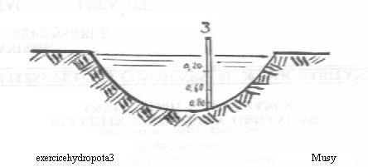
→
Un jaugeage au moulinet a été effectué sur une rivière
selon plusieurs verticales , en particulier sur la verticale n°3
à : 0,2 m
0,6 m
0,8 m
en dessous de la surface
cf. croquis ci contre

Le tableau infra indique les résultats obtenus sur ladite verticale

nombre points de mesure dans verticale | abscisse (m)depuis rive gauche | profondeur  (m) | cote moulinet depuis surface  (m) | nombre de tours de l’hélice | durée de la mesure (s) au moulinet
3 | 2,4 | 1 | 0, 2 | 15 | 50
 |  |  | 0, 6 | 20 | 50
 |  |  | 0, 8 | 10 | 50

Sachant que la droite d’étalonnage du moulinet est déterminée par : V = 2 N
avec V la vitesse du courant (m/s) et N le nombre de tours de l’hélice/ seconde
31 Calculez N le nombre de tours d’hélice par seconde à 0,2, à 0,6 , à 0,8 m de profondeur.
32 Calculez la vitesse V à 0,2, à 0,6, à 0,8 m de profondeur
33 Calculez la vitesse moyenne dans cette verticale sachant que
V _{moyenne} = 0, 25 ( vitesse à 0,2 m) + 0,5 ( vitesse à 0, 6m) + 0,25 ( vitesse à 0, 8 m)
34 Calculez le débit dans cette verticale en multipliant la vitesse moyenne par la surface attribuée à la verticale soit 1, 8 m²

Corrigé de l’exercice n° 3 hydrologie potamologie

✶ Quelles sont les conditions à remplir pour installer une station de jaugeage (mesure de débits en rivière) ?
–l’écoulement doit être uniforme et permanent non
oui
-la station doit être accessible en cas de crue non
oui
-le site doit être dégagé et ensoleillé oui
non
-à une faible variation de débit doit correspondre
oui
une grande variation de hauteur d’eau non

Cerclez les réponses qui vous estimez justes

A quelles définitions correspondent les termes infra .
Echelle limnimétrique A Point de jaugeage D
Station limnigraphique B Station de jaugeage C
Site où l’on peut élaborer une chronique de débits …C…. ?
Site où l’on réalise des mesures instantanées de débit……D…. ?
Site sur lequel est pratiqué un enregistrement continu des hauteurs …B.. ?
Site sur lequel est pratiqué une observation des hauteurs …A. ?
Mettez la bonne lettre en face
✴
21Courbe du débit en fonction du tirant d’eau de la Djérem ( Cameroun)
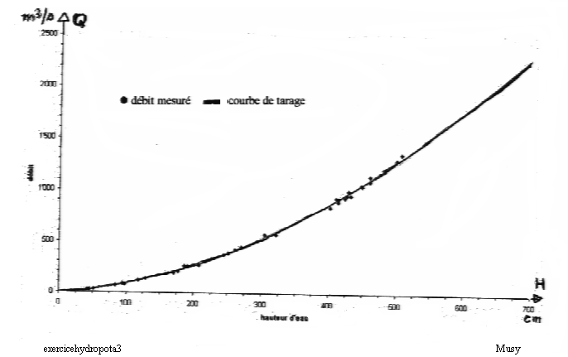

22 Est-ce que cette courbe de tarage peut être utilisée pour estimer le débit de l’année
2 003 ?
non
Oui
oui mai……… sous réserve de vérifier que la section hydraulique de contrôle n’ait pas changé entre la dernière date d’établissement (en 1966 ) de la courbe de tarage et l’année 2 003
Cerclez la réponse que vous estimez juste

23 Sachant qu’après passage au logarithme et calcul de la pente l’on obtient une formule de débit
Q = 0,086 h ^{3/2} pour h  200 cm
Peut-on dire que la section de jaugeage est de type déversoir de Bazin, c’est-à-dire, rectangulaire.
oui
Oui non

Cercler la réponse que vous estimez juste

→
- Nombre de tours d’hélice par seconde
à 0, 20 m 15/50 = 0, 3
0,60 m 20/50 = 0,4
0, 80m 10/50 = 0, 2

32 Vitesse de l’hélice
à 0, 20 m V ₁ = 0,3 . 2 = 0,6 m/s
0, 60 m V ₂ = 0,4 . 2 = 0,8 m/s
0, 80 m V ₃ = 0, 2. 2 = 0, 4 m/s

33 Vitesse moyenne dans la verticale
V_{m} = 0,25 . V₁ + 0,5 . V₂ + 0, 25. V₃
V_{m} = 0, 65 m/ sec.

34 Débit si la section mouillée de la verticale = 1, 8 m²
Q = 0,65 . 1,8
Q= 1, 17 m³ /sec

Exercice n° 4 hydrologie potamologie

pluviographe – courbes intensité- durée- période de retour- débit solide


L’enregistrement de la grandeur hydrologique infra, ne porte pas de légende en ordonnée.
De quelle grandeur hydrologique s’agit-il ?
Précipitations évaporation infiltration

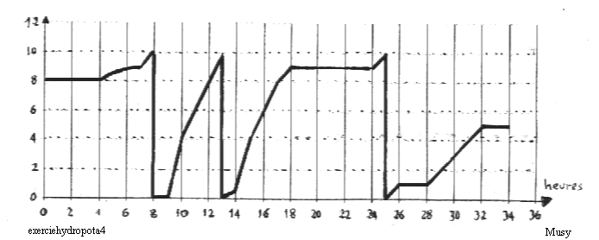

✴
Comment s’appelle l’instrument utilisé pour mesurer la grandeur hydrologique de la question précédente ?

pluviographe à auget basculeur balance d’évaporation infiltromètre

→
Afin de jauger une rivière très torrentielle de débit voisin de 200 litres /seconde quelle méthode utiliseriez –vous ?

Jaugeage au sel avec sonde conductimétrique jaugeage avec un parshall ( canal venturi spécial)

✵
En sédimentologie fluviale pour savoir si un matériau ( par ex : gravier) est entraîné par le courant , l’on se fonde SOIT sur la force tractrice ( kg/ m² ) τ = ρg R i, avec R rayon hydraulique , i : pente , ρg = 1 000
si τ > τ _{c} force tractrice critique donnée par des tables, le matériau est entraîné
SOIT sur la vitesse critique d’entraînement du matériau U _{c} donnée par des tables
si la vitesse de l’eau U > U _{c} le matériau sera entraîné
oui non

Cerclez la réponse correspondant à votre opinion


Les précipitations tombées à Sousse ( Tunisie) ont été enregistrées sur une période longue de 10 ans, le dépouillement de ces observations a été effectué de manière à déterminer les courbes : intensité- durée - période de retour.
Cela signifie que pour chaque averse, l’on a mesuré l’apport pluviométrique maximum ou critique
Pour différentes durées de référence : t = 6 ‘, 15’, 30’, 45’, 60’.
Ensuite l’on a analysé les résultats et retenu les dix valeurs d’intensité maximales ou critiques, observées en mm/h que l’on a classé par ordre décroissant, cf. tableau infra

Durée  de l’averse | 1^{éréi}  intensité  critique | 2ème  intensité  critique | 3ème | 4ème | 5ème | 6ème | 7ème | 8ème | 9ème | 10ème
6 ‘ | 152 | 120 | 120 | 108 | 96 | 95 | 92 | 90 | 80 | 78
15 ‘ | 130 | 120 | 93 | 80 | 60 | 58 | 57 | 54 | 48 | 47
30 ‘ | 103 | 78 | 74 | 57 | 52 | 43 | 39 | 38 | 34 | 32
45 ‘ | 81 | 68 | 47 | 37 | 36 | 28 | 26 | 26 | 25 | 23
60 ‘ | 71 | 56 | 42 | 32 | 27 | 24 | 23 | 21 | 19 | 18

51
Dresser un tableau donnant les intensités en mm/h en fonction de la durée de référence : 6 ‘, 15 ‘ 30 ‘, 45 ‘, 60 ‘ et de la période de retour T : 10 ans, 2 ans, 1 an .
Après avoir calculé pour chaque temps de retour la probabilité de dépassement associée à l’intensité critique retenue

Pistes
Temps de retour = 1
Probabilité de dépassement d’une intensité critique

Probabilité = nombre de cas où l’événement s’est produit
nombre de cas où il aurait pu se produire
Pour une durée d’averse donnée, ex : 6’, la plus grande intensité observée 152 mm/h présente une probabilité de dépassement de 1 fois en 10 ans, correspondant à une probabilité de 0,1.
Le temps de retour étant l’inverse de la probabilité de dépassement, il devient donc égal à 1 soit … 10 ans.
0,1
De même pour la 5ème intensité critique, toujours pour 6, l’intensité observée 96 mm/h présente une probabilité de dépassement, supérieure à la précédente, de 5 fois en 10 ans, puisque 5 intensités critiques lui sont supérieures en 10 ans ( inclure 96 mm/h dans le compte des intensités supérieures).
Cela correspond à une probabilité de 5 soit 0, 5. Le temps de retour devenant 1 soit …… 2 ans
- 0,5

52
Représenter graphiquement les résultats :
52.1 Par les courbes i = f (T) pour les durées d’averses de 6 ‘ et de 30 ‘
Porter en abscisse T, temps de retour 1, 2 et 10 ans et en ordonnées les intensités critiques correspondantes, l’on obtiendra donc 2 courbes.
52.2. Par les courbes i = f (t) pour la période de retour T = 10 ans et pour T = 2 ans
Porter - sur la même feuille- en abscisse les différentes durées d’averse 6’ , 15 ‘ , 30 ‘ , les ordonnées ( intensités critiques correspondantes) ne changeant pas. L’on obtiendra deux courbes de forme :
i (t) = a (t _{p} ) ^{n} avec n  0 courbe décroissante
qui pourrait devenir une droite en prenant le logarithme
ln i = ln a + n ln t _{p}

Corrigé de l’exercice n° 4 hydrologie potamologie

✶
L’enregistrement de la grandeur hydrologique infra, ne porte pas de légende en ordonnée.
De quelle grandeur hydrologique s’agit-il ?
Précipitations évaporation infiltration
Précipitations

✴
Comment s’appelle l’instrument utilisé pour mesurer la grandeur hydrologique de la question précédente ?
Pluviographe à auget basculeur
pluviographe à auget basculeur balance d’évaporation infiltromètre

→
Afin de jauger une rivière très torrentielle de débit voisin de 200 litres /seconde quelle méthode utiliseriez –vous ?
Jaugeage au sel avec sonde conductimétrique
Jaugeage au sel avec sonde conductimétrique jaugeage avec un parshall ( canal venturi spécial)

✵
En sédimentologie fluviale pour savoir si un matériau ( par ex : gravier) est entraîné par le courant , l’on se fonde :
SOIT sur la force tractrice ( kg/ m² ) τ = ρg R i, avec R rayon hydraulique , i : pente , ρg = 1 000
si τ > τ _{c} force tractrice critique donnée par des tables, le matériau est entraîné
SOIT sur la vitesse critique d’entraînement du matériau U _{c} donnée par des tables
si la vitesse de l’eau U > U _{c} le matériau sera entraîné
oui non
oui

Cerclez la réponse correspondant à votre opinion

51
Tableau des intensités critiques en mm / h en fonction de :
la durée des averses
la période de retour

Durée de l’averse en minutes | Période de retour en années
 | T = 1 an | T = 2 ans | T =10 ans
t = 6 minutes | 78 mm / h | 96 mm / h | 152 mm / h
t =15 minutes | 47 mm / h | 60 mm / h | 130 mm / h
t = 30 minutes | 32 mm / h | 52 mm / h | 103 mm / h
t = 45 minutes | 23 mm / h | 36 mm / h | 81 mm / h
t = 60 minutes | 18 mm / h | 27 mm / h | 71 mm / h

521 et 522
Courbes donnant les intensités critiques (ou maximales de projet) en fonction :
- de la durée des averses pour des périodes de retour de 2 et 10 ans, (courbes de Montana i _{c} = a ( t _{p} )^{n}
- de la période de retour pour des averses de 6’ et 30’

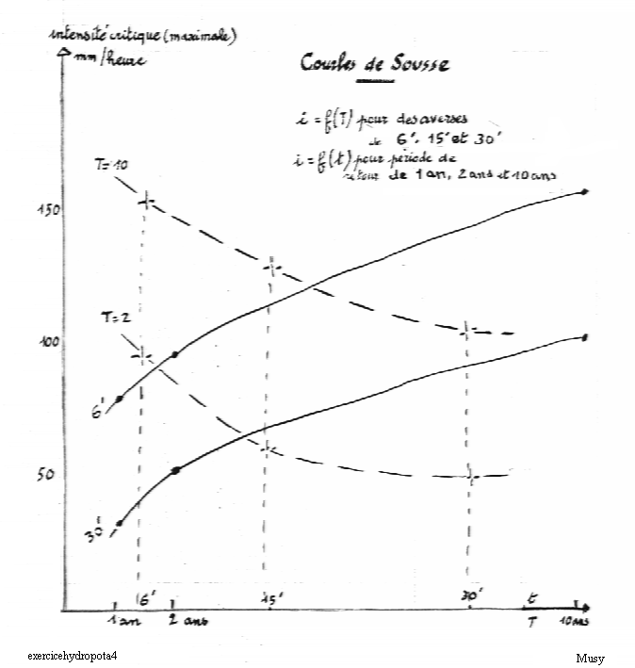

Exercice n° 5 hydrologie potamologie


pluviométrie – tarissement des rivières – hyétogramme- hydrogramme

✶ Sachant que les précipitations atmosphériques se rangent en
pluies orageuses OU pluies fines et durables
auquel de ces deux types, l’événement représenté par un hyétogramme sur la figure infra, peut –t-il être rattaché ?
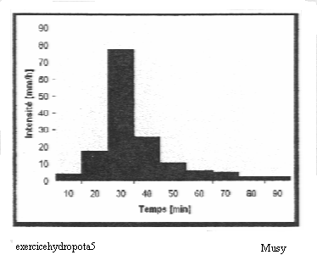

Cerclez la réponse correspondant à votre opinion

✴ Les courbes intensité-durée-période de retour permettent :
de prédire un évènement extrême oui non
de connaître des averses et des débits de projet oui non

Le temps de retour est défini par T = 1/p , dans lequel p représente :
La probabilité de dépassement oui non
la probabilité de non-dépassement oui non

Cerclez la réponse correspondant à votre opinion

→ La loi de Maillet Q _{t} = Q _{o} . e ^{- α t} indique l’évolution du débit d’un cours d’eau à la suite d’une averse,
- d’abord depuis le débit initial le débit augmente par arrivée du ruissellement superficiel
- ensuite le débit baisse tout en recevant l’écoulement dit hypodermique
- enfin le débit revient au débit initial, lequel est lié à celui de la nappe souterraine qui peut l’alimenter.

On a enregistré la profondeur de la nappe N, la pluviométrie cumulée P et les variations du débit Q
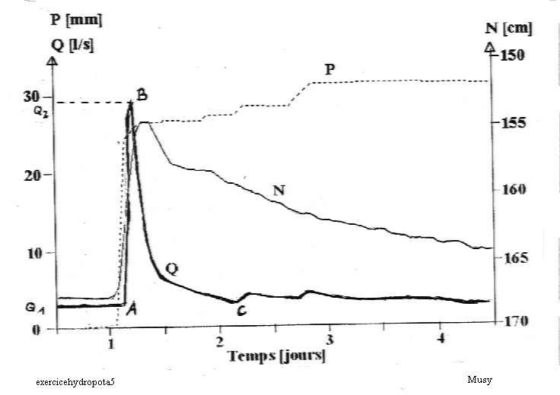
cf. graphique infra.

La portion de courbe du débit BC représente – elle ?
l’écoulement hypodermique oui non
l’écoulement par dépassement de la capacité d’infiltration oui non

Cerclez la réponse correspondant à votre opinion

✵ On dispose des pluviogrammes de la station d’Ecublens Lausanne, l’appareil est à auget basculeur qui se vide lorsqu’il a reçu une quantité d’eau équivalente à 10 mm, ce qui se traduit sur le papier par une trace verticale et une remise à zéro du stylet traceur..
L’enregistrement montre donc la hauteur de la pluie cumulée (en mm) jusqu’à 10 mm avant de revenir à zéro.
Cf. diagramme infra
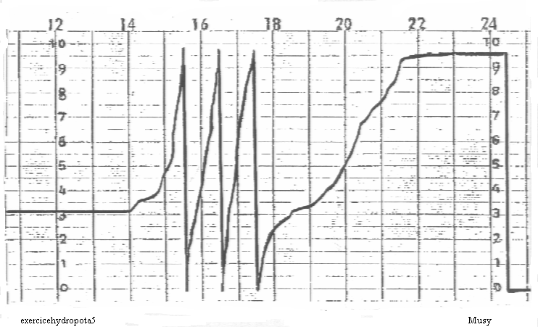
41 Calculez les lames précipitées par intervalle de 30 ‘ en partant de 14 H, donc de 14 H à 14 30’ = … etc….
42 Additionnez les résultats obtenus et donnez la lame précipitée totale
43 Représentez graphiquement les résultats obtenus
en abscisse portez les heures de 14 H à 24 H à l’échelle 1, 5 cm = 1 H
en ordonnée la lame précipitée cumulée en mm à l’échelle 2 cm = 10 mm
44 Tracez le hyétogramme, c’est à dire les intensités (en mm/h) en fonction du temps en adoptant la durée de l’averse égale à une heure qu’il ait plu sans arrêt ou non pendant cette durée
Rappelons que les intensités sont égales à la hauteur d’eau précipitée en mm divisée par la durée de l’averse, ici = 1 H
Partir de 13 H 30’ à 14 H 30’ additionnez la hauteur tombée, puis additionnez de 14 H 30’ à 15 h 30’ etc…..
En abscisse porter les heures de 13 h 30’ à 22 h 30’
En ordonnée porter l’intensité et orienter vers le bas

 Dans la commune d’Inguiniel il existe une rivière le ‘’Kermaminon’’ avec un bassin-versant sans talus, dans la commune voisine de Persquen coule la rivière le ‘’Penety ‘’ avec un bassin-versant bocager.
-La climatologie correspond à celle d’un régime océanique.
-Géologiquement ces bassins-versants se situent sur le massif granitique de Pontivy
-Caractéristiques géomorphologiques : cf. tableau infra

caractéristiques | Kermaminon | Penety
Surface totale (ha) | 32 | 32
Surface de marais (ha) | 2,5 | 2,1
Surface bois-lande (ha) | 4,5 | 3,6
Dénivelé (m) | de 166 à 120 | de 152 à 120
Périmètre ( km) | 2,5 | 2,3

La crue des 4 et 5 mars 1973 s’est traduite par les diagrammes infra, indiquant le en l/s de chaque rivière et les précipitations tombées.

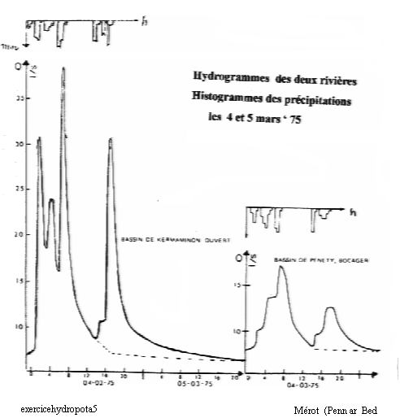

51 Estimez par lecture de l’hydrogramme le débit de pointe du Kermaminon entre 0 et 4 H du matin
Estimez par lecture de l’hydrogramme le débit de pointe du Penety ( représenté par une encoche) entre 0 et 4 H du matin également .
52 Etablir le rapport de ces deux chiffres Q _{p} Kermaminon
Q _{p} Penety

53 Le résultat du rapport indique un écart qui peut être dû :
SOIT à la pente (dénivelé du Kermaminon plus forte) SOIT à la présence de bocage
Sachant que selon la formule de Black, l’excès de débit dû à la pente indiquerait que le débit du Kermaminon serait égale à 1, 3 fois celui du Penety, peut-on dire que la majeure partie de la différence entre les deux débits de pointe est due au bocage ?
oui non
54 Le coefficient de ruissellement C _{r} indique le rapport volume d’eau ruisselé
Volume total de l’averse

Pour le Kermaminon, ouvert C_{r} atteint 5 %
Pour le Penety bocager C _{r} n’atteint que …. 2, 3%
Le rapport des 2 chiffres reste voisin de DEUX
Peut-on dire ?
‘’ que le bassin-versant ouvert présente une puissance de crue 2 fois plus forte que celui bocager ‘’

oui non

Peut-on dire aussi ?
‘’ que corrélativement le volume d’eau disponible pour la réalimentation de la nappe deviendra plus faible ‘’

oui non

Cerclez la réponse correspondant à votre opinion

Corrigé de l’exercice n ° 5 hydrologie potamologie

✶ Sachant que les précipitations atmosphériques se rangent en
oui
- pluies orageuses, oui non

- pluies fines et durables , oui auquel de ces deux types, l’événement représenté par un hyétogramme sur la figure infra peut –t-il être rattaché ?
non

Cerclez la réponse correspondant à votre opinion

✴ Les courbes intensité-durée-période de retour permettent :
de prédire un événement extrême oui non
non
de construire des averses et des débits de projet oui non
oui

Le temps de retour est défini par T = 1/p , dans lequel p représente :
oui
La probabilité de dépassement oui non
la probabilité de non-dépassement oui nonno
non

Cerclez la réponse correspondant à votre opinion

→ La loi de Maillet Q _{t} = Q _{o} . e ^{- α t} indique l’évolution du débit d’un cours d’eau à la suite d’une averse,
- d’abord depuis le débit initial le débit augmente par arrivée du ruissellement superficiel
- ensuite le débit baisse tout en recevant l’écoulement dit hypodermique
- enfin le débit revient au débit initial, lequel est lié à celui de la nappe souterraine qui peut l’alimenter.

la portion de courbe du débit BC représente – elle ?
oui
l’écoulement hypodermique oui non
l’écoulement par dépassement de la capacité d’infiltration oui non
non

Cerclez la réponse correspondant à votre opinion

41
14 H – 14 H 30’ 0,6 mm
14 H 30’ – 15 H 1,4
15 H – 15 H 30’ 5
15 H 30’ – 16 H 4
16 H - 16 H 30’ 6
16 H 30’ – 17 H 5
17 H – 17 H 30’ 5
17 H 30’ – 18 H 2,5
18 H – 18 H 30’ 1,2
18 H 30’ – 19 H 0,2
19 H – 19 H 30’ 0,5
19 H 30’ – 20 H 1
20 H – 20 H 30’ 2
20 H 30’ – 21 H 0,5
21 H – 21 H 30’ 1,5
21 H 30’ – 22 H 1
42
Somme …………………………………….36,4 mm
43
En portant en ordonnée la lame précipitée cumulée en mm et en abscisse le temps il vient la courbe infra
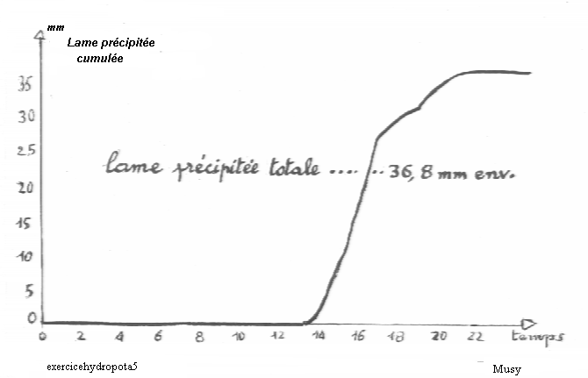

44
Il faut d’abord calculer les intensités en fonction des durées d’averses :
13H30’ – 14 H 30’ 0,6 mm
14 H 30’ – 15 H 30’ 6,3
15 H 30’ – 16 H 30’ 10
16 H 30’ – 17 H30’ 10
17 H 30’ – 18 H 30’ 3
18 H30’ – 19 H 30’ 1,2
19 H 30’ – 20 H 30’ 3
20 H 30’ – 21 H 30’ 2,3
21 H 30’ – 22 H 30’ 0,5
L’on obtient ensuite la courbe infra
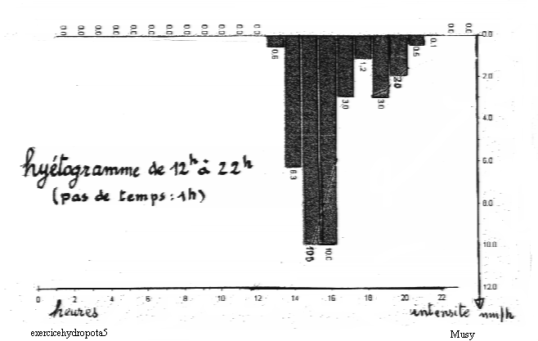

51
débit de pointe du bassin Kermaminon 31 litres /seconde
débit de pointe du bassin Pénety 12,5 litres/seconde

52
Q _{max} de Kermaminon = 2, 5 Q _{max} de Pénety
53
Le résultat du rapport indique un écart qui peut être dû :
SOIT à la pente ( dénivelé du Kermaminon plus forte) SOIT à la présence de bocage
Sachant que selon la formule de Black l’excès de débit dû à la pente indiquerait que le débit du Kermaminon serait égale à 1, 3 fois celui du Penety, peut-on dire que la majeure partie de la différence entre les deux débits de pointe est due au bocage ?
OUI non
oui

54
Le coefficient de ruissellement C _{r} indique le rapport volume d’eau ruisselé
volume total de l’averse

Pour le Kermaminon, ouvert C_{r} atteint 5 %
Pour le Penety bocager C _{r} n’atteint que …. 2, 3%
Le rapport des 2 chiffres reste voisin de DEUX
Peut-on dire ?
‘’ que le bassin-versant ouvert présente une puissance de crue 2 fois plus forte que celui bocager ‘’
oui
OUI non

Peut-on dire aussi ?
‘’ que corrélativement le volume d’eau disponible pour la réalimentation de la nappe deviendra plus faible ‘’
oui
OUI non

Exercice n° 6 hydrologie potamologie


Sédimentation – barrage - périmètre mouillé – nombre de Froude et régime

- La plupart des études de débit solide et des sédimentation furent effectuée pour le colmatage des
barrages Oui Non

-La puissance élémentaire du ruissellement se mesure à la force vive acquise par la pesanteur , elle
atteint un seuil critique entraînant l’érosion Oui Non

-La capture des matières en suspension s’effectue par une turbidisonde, la mesure subséquente est
pratiquée par centrifugation, néphélométrie, densimétrie Oui Non


Dans un cours d’eau large et de faible profondeur le périmètre mouillée χ se trouve , en première approximation, égal à la largeur du lit L Oui Non

Cerclez la réponse correspondant à votre opinion

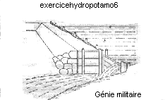
Un bassin-versant maghrébin d’une superficie de 500 km² reçoit en moyenne 600 mm de pluie annuellement .

Il alimente un barrage qui fut construit en 1960. En 1990 des levées bathymétriques indiquèrent un volume de :

W _{s} = 80 . 10 ⁶ m ³ de vase dans la retenue dudit barrage.

- Sachant qu’un tiers de l’eau tombée s’évapore, qu’un second tiers s’infiltre et que seul le dernier tiers ruisselle , calculez la lame d’eau annuel s ‘écoulant jusqu’au barrage.
- Les mesures de débit solide à l’entrée du barrage ayant donné en moyenne annuelle une concentration de …. 15 g / litre, en supposant qu’il n’a été pratiqué aucun soutirage des sédiments au niveau du barrage, calculez le tonnage déposé chaque année
33 En déduire le tonnage apporté en 30 ans toujours sans soutirage de sédiments.

34 Les études statistiques effectuées au Maghreb pour divers cours d’eau ont donné entre autres les résultats figurant au tableau infra :

nom de l’oued | superficie  en km² | érosion en  tonnes / km²/ an | turbidité en  g / l | débit moyen annuel  en Mm ³
Bou Namouna | 575 | 330 | 1,3 | 106
Fodda | 800 | 3 000 | 26,8 | 90

le bassin-versant du barrage supra devant être considéré comme fortement érodé par une érosion de type ravinante, l’on retiendra comme chiffre annuel de l’érosion en tonnes / km² celui de l’oued Fodda soit ….
3 000 tonnes / km².
Estimez sur cette base le tonnage de sédiments apportés annuellement dans la retenue du barrage et vérifiez la concordance avec le chiffre calculé au § 32


Soit un oued dont l’écoulement est uniforme et dont la vitesse u = 1 m /s . La hauteur d’eau est de 0,4 mètre la largeur de l’oued est très grande devant la profondeur. Le coefficient C de la formule de de Chézy (u = C√ Ri )
est égal à 40.
41
Déterminez le rayon hydraulique R
42
Calculez la pente de l’oued
43
Calculez la largeur L sachant que le débit Q = 3 m ³ / sec.
44
Calculez le nombre de Froude de l’écoulement, en déduire si le régime d’écoulement est fluvial ou torrentiel

Corrigé de l’ exercice n ° 6 hydrologie potamologie


- La plupart des études de débit solide et de sédimentation furent effectuée pour le colmatage des
barrages
oui
non

-La puissance élémentaire du ruissellement se mesure à la force vive acquise par la pesanteur , elle
atteint un seuil critique entraînant l’érosion
oui
non

-La capture des matières en suspension s’effectue par une turbidisonde, la mesure subséquente est
pratiquée par centrifugation, néphélométrie, densimétrie
oui
non


Dans un cours d’eau large et de faible profondeur le périmètre mouillée χ se trouve , en première approximation, égal à la largeur du lit L
oui
non

Cerclez la réponse correspondant à votre opinion

31

si 0,6 m d’eau tombe chaque année sur 500 km ² , il vient :
0,6. 500 . 10 ⁶ = 300 . 10 ⁶ m ³
la lame d’eau représentant le tiers soit 100 . 10 ⁶ m ³ / an
32
le débit solide atteignant 15 g / litre donc 15 kg / m ³ , il vient :
15. 100 . 10 ⁶ = 1, 5 . 10 ⁶ tonnes de sédiments / an
33
après 30 ans sans soutirage la quantité de sédiments atteindrait :
30 . 1, 5 . 10 ⁶ = 45 . 10 ⁶ tonnes de sédiments
34
si 3 000 tonnes sont enlevées par km ² et par an sur 500 km² , il vient :
3 000 . 500 = 1, 5 . 10 ⁶ tonnes de sédiments / an
l’on retombe sur le même chiffre que celui calculé au § 32, donc l’hypsométrie et la géologie du bassin-versant du barrage et celles de celui de l’oued Fodda apparaissent comme semblables


41 L
L’on sait que R = ω mais χ = L en 1ère approximation χ
χ
R = L . h avec L = L + 2h
L + 2h
donc R = h et R = 0 , 4 0 m
42
selon la formule de de Chézy u = C √ R i
i = u ²
C ² R
i = 0, 0015
43
si Q = 3 m ³ / sec. ω = 3 m ² pour une vitesse de 1 m / sec.
mais R = ω et L = χ
χ donc L = 3
0,4
L = 7, 50 m
44
l’on sait que F ² = u ²
gR
Il vient F ² = 1
0, 4. 9,8
F = 0, 5 l’énergie cinétique u² se trouvant plus petite que les forces de pesanteur √ g R , l’écoulement suit un régime fluvial.

Exercice n°7 d’hydrologie potamologie


probabilité d’apparition pluie– pluviométrie par la méthode des isohyètes



✶
Les projets hydrauliques tels que fossés, aqueducs, barrages, ponts, aménagements de rivière … sont définis par rapport à une pluie- type (averse, précipitation) d’intensité dite critique ou moyenne maximale ;
oui non
✴
Les courbes intensité- durée-période de retour servent à :
construire les pluies de projet oui non
et ensuite à estimer les débits de projet oui non
→
La probabilité d’apparition d’une pluie d’intensité critique ( ou de projet ) i _{c} correspond au :
nombre de cas où elle s’est produit
nombre des cas où elle aurait pu se produire
et la période de retour correspond à l’inverse : 1
probabilité
Peut-on dire qu’une pluie avec une intensité critique de probabilité ( fréquence ) 1/ 100 ème soit 1 chance sur 100 donc de période de retour 100 ans (centennale) se produit :
en moyenne 4 fois en quatre cents ans oui non
au maximum 1 fois en cent ans oui non

Cerclez la réponse que vous estimez juste pour les questions 1,2, 3

✵
Sur un bassin-versant donné de superficie = 1 km ² il a plu 3, 6 mm durant une heure, donc t _{p} = 1 heure. Sachant que le coefficient d’écoulement (ruissellement ) K = 0, 25, ce qui correspond en ville à des lotissements et en campagne à des sols sablo-argileux sans végétation, calculez :
- le volume tombé, en m ³
- le débit de ruissellement ( écoulement) généré par cette surface, l’exprimer en m ³ / seconde


On considère le bassin-versant de la Broye, en Suisse dont la superficie s’élève à …. 392 km ² pour une altitude moyenne de … 710 mètres . On désire estimer la lame précipitée moyenne annuelle pour ce bassin, en utilisant les données regroupées dans le tableau infra contenant les pluviométries mesurées en 10 points dudit bassin.

Stations pluviométriques avec leur lame précipitée annuelle moyenne

Numéro ISM | Nom station | Altitude ( m ) | Lame précipitée moyenne  ( mm/an )
5720 | Romont | 688 | 1128
5830 | Semsales | 873 | 1511
5870 | Moudon-Ville | 525 | 1102
5900 | Payerne-Ville | 450 | 900
6137 | Villars-Tiercellin | 850 | 1343
6150 | Thierrens | 770 | 1061
6160 | Chanéaz | 758 | 1005
6170 | Châbles (FR) | 589 | 1014
8025 | Fruence | 830 | 1656
8060 | Tour de Gourze | 915 | 1266

51 Quelle sera la lame d’eau précipitée moyenne annuelle pour ce bassin versant en utilisant la moyenne arithmétique ?
52 Sur le plan infra ont été tracées (à l’instar des courbes de niveau ) les isohyètes espacées de 100 mm.
Sachant que pour la partie la plus au nord la pluie moyenne atteint……. 950 mm contre …. 1 450 mm pour la partie la plus au nord.
● Calculez la pluie moyenne entre deux isohyètes , portez les résultats dans le tableau infra
● Multipliez la pluie moyenne entre deux isohyètes par la surface comprise entre ces deux courbes
● Calculez la pluie moyenne (lame précipitée) du bassin selon la formule : p _{moyenne} = Σ A _{i} p _{i} A
A : surface totale du bassin
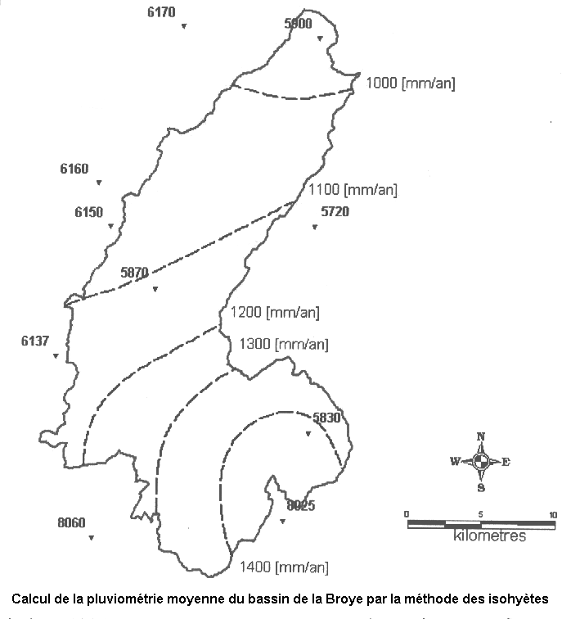
A _{i} ; surface entre deux
isohyètes

p _{i} : pluie moyenne entre
deux isohyètes

Moyenne  inter-  isohyètes  mm/an | Surface  inter-  isohyètes  Km ²
950  1 450 | 24,9  116,4  83,2  48,8  76,7  42

Corrigé de l’exercice n° 7 d’hydrologie potamologie

✶
Les projets hydrauliques tels que fossés , aqueducs, barrages, ponts, aménagements de rivière … sont définis par rapport à une pluie type (averse ou précipitation) d’intensité dite critique ou de projet
Oui Non
✴
Les courbes intensité - durée -période de retour servent à :

d’abord à définir les pluies de projet Oui Non

ensuite à estimer le débit de projet Oui Non

→
Peut-on dire qu’une pluie avec une intensité critique de probabilité (fréquence) 1 / 100 ème ou une chance sur 100 donc de période de retour 100 ans (centennale) se produit :
En moyenne 4 fois en quatre cents ans Oui Non

Au maximum une fois en cent ans Oui Non

✵
Pendant une heure le volume tombé est égal à, la lame d’eau par la surface soit :
3 ,6 . 10 ^{–3} m . 10 ⁶ m ² = 3 600 m ³
Si le coefficient de ruissellement (écoulement = 0, 25 , il vient :
3 600 m ³ . 0, 25 = 0, 25 m ³ /sec
3600 secondes

51
La moyenne arithmétique donne 1 200 mm / an
52

Moyenne  inter-  isohyètes  mm/an | Surface  inter-  isohyètes  Km ² | Résultat  par tronçon
950  1 050  1 150  1 250  1 350  1 450 | 24,9  116,4  83,2  48,8  76,7  42 | 23 655  122 220  95 680  61 000  103 545  60 900

Résultat total … 467 000 , d’où pluviométrie moyenne 467 000 = 1 191 mm / an avec A = 392 km ²
392
La méthode des isohyètes tient mieux compte de la répartition spatiale des averses que la moyenne arithmétique

Exercice n° 8 d’hydrologie potamologie


pluviométrie - période de retour quinquennale - formule de débit de Caquot

✶
La période de retour d’un débit est la même que celle de la pluie l’ayant provoqué oui non

Pour un même bassin-versant plus le coefficient de ruissellement est élevé et plus
le débit de pointe sera élevé oui non
Un débit de pointe calculé selon une période de retour quinquennale sera inférieur à
un débit de pointe calculé selon une période de retour décennale oui non

Lorsque dans une ville l’on ne possède point les coefficients de Montana de la pluie de projet ( i _{c} = a t ^{b} ) calculés sur ladite ville , l’on emploie les coefficients tels que définis dans la circulaire du 22 juin 1977
oui non

Cerclez la réponse que vous estimez jusre

✴

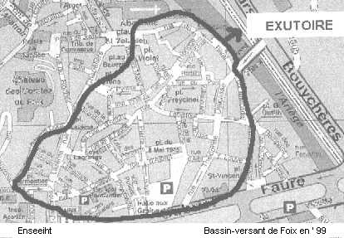
Le bassin versant du centre de la ville de Foix est caractérisé par une urbanisation dense ce qui conduit à un coefficient de ruissellement

C de … 0,80
selon les instructions techniques du 22 juin 1977.

Ainsi que le montre la carte ci-contre , l’exutoire de ce bassin-versant est l’Ariège

A défaut de mesures locales , les caractérisitiques pluviométriques retenues pour la région correspondront à celles de la zone II
Cf. carte infra
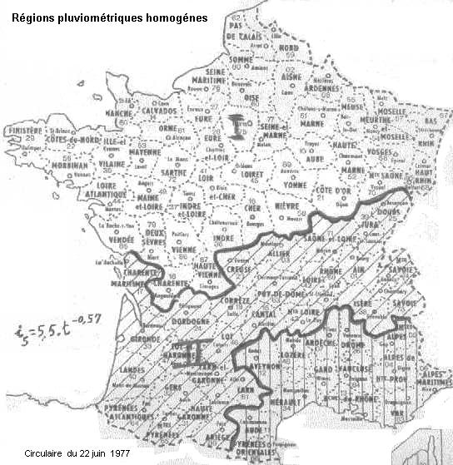
Celle carte renvoit à l’équation de l’intensité critique ou de projet dite de Montana
i _{c} = a (P) t ^{b(P)} P représentant la probabilitéde dépassement
Selon l’habitude l’on raisonnera en période de retour ( l’inverse de la probabilité ou fréquence) et là l’on retiendra une période de retour quinquennale , l’équation de Montana deviendra alors selon la circulaire
i₅ = 55 t ^{– 0,57}
La méthode d’évaluation des débits quant à elle repose sur la méthode superficielle de Caquot.
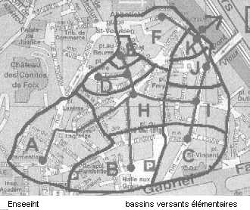

Dans ce dessein, le bassin-versant a été décomposé en bassins élémentaires lesquels suivent dans la plupart des cas les rues et les lignes de toit
( caniveaux, écoulement en gouttière…..)

cf. carte ci-contre

Nom du bassin | Aire A  en ha. | Coeff. ruissellement | pente | Plus long parours L  en hm
A | 1, 26 | 0 , 80 | 0, 01 | 0, 53
21
A l’aide de l’abaque de format A₃ , ci-joint, déterminez le débit brut d’eau pluviale à la sortie du bassin élémentaire A
22
Au moyen de l’abaque de format A 4 , ci-joint, évaluer le coefficient de forme du bassin ν après avoir calculé le paramètre M ; M = L
√ A
Dans ce cas le débit brut doit-il être corrigé par le coefficient de forme ν ?

Corrigé de l ‘exercice n ° 8 hydrologie potamologie

✶
La période de retour d’un débit est la même que celle de la pluie l’ayant provoqué oui non

Pour un même bassin-versant plus le coefficient de ruissellement est élevé et plus
le débit de pointe sera élevé oui non
Un débit de pointe calculé selon une période de retour quinquennale sera inférieur à
un débit de pointe calculé selon une période de retour décennale oui non

Lorsque dans une ville l’on ne possède point les coefficients de Montana de la pluie de projet ( i _{c} = a t ^{b} ) calculés sur ladite ville , l’on emploie les coefficients tels que définis dans la circulaire du 22 juin 1977
oui non

Cerclez la réponse que vous estimez jusre

✴
21
Le débit brut de période de retour quinquennale sur la bassin élémentaire A s’élève à … 0 , 360 m ³ / seconde
22
le paramètre M = 0,53 = 0,53 = 0,47 selon la formule M = L
√ 1,26 1,12 √ A

Selon l’abaque de format A ₄ le coefficient ν n’a pas à être appliqué car M < 0,8 .

D’ailleurs au vu de la carte , l’on remarque que la forme en quadrilatère de ce bassin versant dispense de l’usage du coefficient de forme ν.

Exercice n° 9 d’hydrologie potamologie


bassin-versant – intensité pluviométrique – coefficient d’écoulement

✶
L’action d’un bassin-versant peut se définir comme la transformation d’une pluie
spatialement distribuée en un débit à l’exutoire oui non
L’intensité de la pluie i = Δh est représentée graphiquement par un hyétogramme oui non
Δ t
Le débit de la rivière à l’exutoire est représenté graphiquement par un hydrogramme oui non
Un bassin-versant peut se définir comme la surface terrestre sur laquelle les eaux
de pluie tombées alimentent le talweg drainant ladite surface oui non
Le bassin-versant hydro-géologique peut se révèler distinct du bassin- versant
géographique oui non
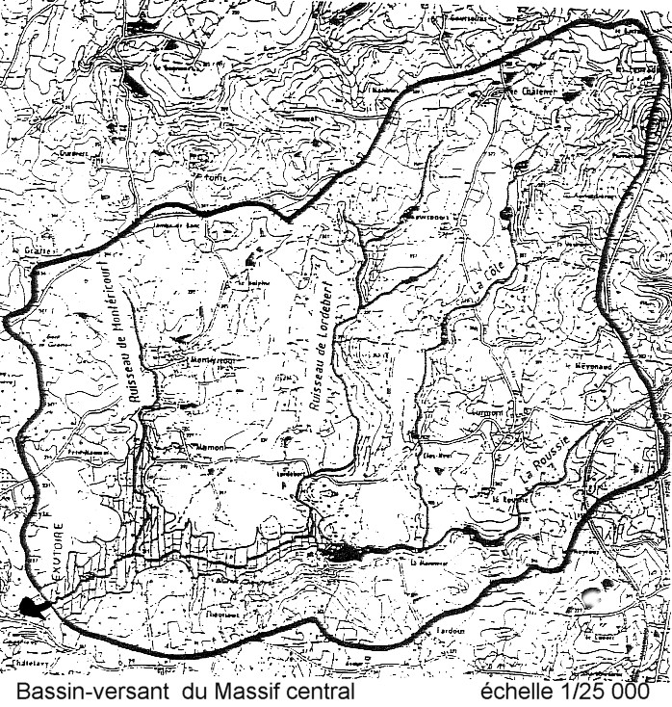
Cerclez la réponse que vous estimez jusre
✴

Le bassin -versant considéré est représenté par la carte au 1/ 25 000 ^{ème} .
ci-contre

Il s’étend à une altitude de 400 mètres environ dans le Massif Central et couvre une superficie de….. 17 km ² , son sol est occupé par des prairies permanentes.

La hauteur des précipitations annuelles s’élève à ….. 810 mm

Le volume d’eau annuel arrivant à l’exutoire se monte à ….. 4,3 . 10 ⁶ m ³

21

Dans un point dudit bassin il a été mesuré la précipitation tombée à l’aide d’un pluviographie de pas = 6 minutes le résultat des mesures effectuées un
22 septembre figurent sur le tableau ci-contre
heures | Hauteur des précipitations  en mm
9 h 06 ‘ | 2,6
9 h 12 ‘ | 10
9 h 18 ‘ | 2
9 h 24 ‘ | 0,6
9 h 30 ‘ | 0,4

Calculez la hauterur d’eau tombée entre 8 h 54 ‘ et 9 h 30’
Calculez l’intensité en mm/ minute
S’agit-il d’une pluie orageuse ou de type océanique ?

22

Calculez la lame d’eau écoulée sur le bassin, sachant que

l = volume écoulé à l’exutoire
surface du bassin-versant

Calculez le coefficient d’écoulement (ruissellement) sachant que K = lame d’eau écoulée sur un an
hauteur des précipitations annuelles
Vérifiez le résultat en calculant selon la formule K = volume écoulé = volume écoulé
volume précipité surface du bassin . hauteur précipitée

Corrigé de l‘ exercice n ° 9 hydrologie potamologie

✶

L’action d’un bassin-versant peut se définir comme la transformation d’une pluie
spatialement distribuée en un débit à l’exutoire oui non
L’intensité de la pluie i = Δh est représentée graphiquement par un hyétogramme oui non
Δ t
Le débit de la rivière à l’exutoire est représenté graphiquement par un hydrogramme oui non
Un bassin-versant peut se définir géographiquement comme la surface terrestre sur
laquelle les eaux de pluie tombées alimentent le talweg drainant ladite surface oui non

Le bassin-versant hydro-géologique peut se révéler distinct du bassin- versant
géographique oui non

Cerclez la réponse que vous estimez jusre

✴
21

La hauteur d’eau tombée s’élève à …….15, 6 mm

L’intensité se monte à 15,6 =….. 0 , 43 mm / minute, elle se classe dans les intensités de pluies orageuses
36

22
Lame d’eau écoulée 4,3. 10 ⁶ =……. 250 mm ou 0, 25 m
17. 10 ⁶

Coefficient d’écoulement (ruissellement) 250 =………. 0, 30
810

